Протокол № 23
заседания членов Совета Некоммерческого партнерства «Межрегиональное объединение дорожников «СОЮЗДОРСТРОЙ»

г. Москва 18 октября 2011 г.

Форма проведения: очная

Присутствовали члены Совета: Андреев Алексей Владимирович – генеральный директор ОАО «ДСК «АВТОБАН», Кошкин Альберт Александрович – президент НП МОД «СОЮЗДОРСТРОЙ», Лилейкин Виктор Васильевич – генеральный директор ЗАО «Союз-Лес», Любимов Игорь Юрьевич – генеральный директор ООО «СК «Самори», Макеев Александр Владимирович – Президент ОАО «АСДОР», Кондрат Борис Иванович – Председатель Совета директоров ОАО «УСК МОСТ», Нечаев Александр Федорович – генеральный директор ООО «Севзапдорстрой», Рощин Игорь Валентинович – генеральный директор ОАО «Дорисс», Власов Владимир Николаевич – генеральный директор ОАО «МОСТОТРЕСТ», Хвоинский Леонид Адамович – генеральный директор НП МОД «СОЮЗДОРСТРОЙ», Абрамов Валерий Вячеславович – Генеральный директор ЗАО «ВАД».

Повестка дня:

1. Рассмотрение заявлений членов СРО НП МОД «СОЮЗДОРСТРОЙ» о внесении изменений в Свидетельство о допуске к видам работ, которые оказывают влияние на безопасность объектов капитального строительства, согласно Перечню видов работ, утвержденного Приказом № 624 Минрегионразвития России от 30.12.2009г.;

2. Рассмотрение заявлений членов СРО НП МОД «СОЮЗДОРСТРОЙ» о внесении изменений в Свидетельство о допуске к особо опасным и технически сложным объектам, которые оказывают влияние на безопасность объектов капитального строительства, согласно Перечню видов работ, утвержденного Приказом № 624 Минрегионразвития России от 30.12.2009г.;

3. Рассмотрение заявлений Федерального государственного учреждения подводно-технических, аварийно-спасательных и судоподъемных работ на речном транспорте "Подводречстрой" и Федерального государственное учреждения "Беломорско-Онежское государственное бассейновое управление водных путей и судоходства" о переоформлении Свидетельств о допуске к работам, которые оказывают влияние на безопасность объектов капитального строительства, согласно Перечню видов работ, утвержденного Приказом № 624 Минрегионразвития России от 30.12.2009г., в связи изменением типа федерального учреждения;

Первый вопрос: Слушали генерального директора СРО НП МОД «СОЮЗДОРСТРОЙ Хвоинского Л.А. – согласно поступившему в адрес Партнерства заявлению члена СРО НП МОД «СОЮЗДОРСТРОЙ» о внесении изменений в Свидетельство о допуске к видам работ, которые оказывают влияние на безопасность объектов капитального строительства, согласно Перечню видов работ, утвержденного Приказом № 624 Минрегионразвития России от 30.12.2009г, предлагаю выдать Свидетельство о допуске по заявленным видам работ организации – члену Партнерства: ООО «Автодорога»

Решили: Внести изменения в Свидетельство о допуске к видам работ, которые оказывают влияние на безопасность объектов капитального строительства, согласно Перечню видов работ, утвержденного Приказом № 624 Минрегионразвития России от 30.12.2009г, следующей организации – члену Партнерства: ООО «Автодорога»

Голосовали:
За – 11 , против – нет , воздержался – нет .

Второй вопрос: Слушали генерального директора СРО НП МОД «СОЮЗДОРСТРОЙ Хвоинского Л.А. – согласно поступившим в адрес Партнерства заявлений членов СРО НП МОД «СОЮЗДОРСТРОЙ» о внесении изменений в Свидетельства о допуске к работам на особо опасных и технически сложных объектах капитального строительства, оказывающим влияние на безопасность указанных объектов, согласно Перечню видов работ, утвержденного Приказом № 624 Минрегионразвития России от 30.12.2009г, предлагаю выдать свидетельства о допуске по заявленным видам работ, следующим организациям-членам Партнерства: ОАО «ДСК «АВТОБАН», ООО РГСП «Автобан», ОАО «Центродорстрой», ОАО «СЕВЕРАЛМАЗ», ГУП МО «МОДЦ».

Решили: Внести изменения в Свидетельства о допуске к работам на особо опасных и технически сложных объектах капитального строительства, оказывающим влияние на безопасность указанных объектов, согласно Перечню видов работ, утвержденного Приказом № 624 Минрегионразвития России от 30.12.2009г, следующим организациям-членам Партнерства: ОАО «ДСК «АВТОБАН», ООО РГСП «Автобан», ОАО «Центродорстрой», ОАО «СЕВЕРАЛМАЗ», ГУП МО «МОДЦ».

Голосовали:
За – 11 , против – нет , воздержался – нет .

Третий вопрос: Слушали генерального директора СРО НП МОД «СОЮЗДОРСТРОЙ Хвоинского Л.А. – в связи с изменением типа федерального учреждения организациями-членами Партнерства: ФГУ «Подводречстрой» и ФГУ «Беломорканал», предлагаю переоформить Свидетельства о допуске к видам работ, оказывающим влияние на безопасность объектов капитального строительства, согласно Перечню видов работ, утвержденного Приказом № 624 Минрегионразвития России от 30.12.09г. следующим организациям – членам Партнерства: ФБУ «Подводречстрой», ФБУ «Беломорканал».

Решили: Переоформить Свидетельства о допуске к видам работ, оказывающим влияние на безопасность объектов капитального строительства, согласно Перечню видов работ, утвержденного Приказом № 624 Минрегионразвития России от 30.12.09г. следующим организациям – членам Партнерства: ФБУ «Подводречстрой», ФБУ «Беломорканал».

Голосовали:
За - 11 , против – нет , воздержался – нет .

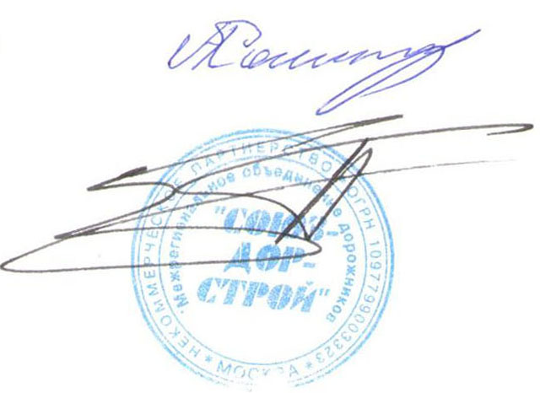
Председатель Собрания А.А. Кошкин

Секретарь Собрания П.Л. Суханов

